**LAPORAN TUGAS BESAR**

**IF-602 Testing dan Implementasi Sistem**

**TESTING DAN IMPLEMENTASI SISTEM**

**Kelompok Junior**



**Disusun oleh:**

**1121001 - Nicholas Chrisandy**

**1121016 - Calvin Alexander**

**1121060 - Jonathan Abigael**

**PROGRAM STUDI INFORMATIKA**

**INSTITUT TEKNOLOGI HARAPAN BANGSA**

**BANDUNG**

**2023**

1. **Topik**
   1. **Login**

Admin atau Agent dapat login untuk masuk ke halaman masing-masing dengan authorization yang sesuai. User perlu mengisi form email dan password yang sesuai dengan database.

* 1. **Search Property**

Guest dapat search property menggunakan fitur filter atas City, Type, Price Range, Bedroom, Bathroom, Land Area Range, Garage, Floor Level.

* 1. **Add Agent**

Admin menambahkan agent baru beserta datanya ke database, data berupa Profile Picture, Name, Phone Number, Whatsapp, Branch, Address, Gender, Email, dan Password.

* 1. **Approve Property**

Admin approve property yang telah di list oleh agent, merubah status pada property di database dari Pending ke Listed

1. **Test Coverage Items**

| **TCI** | **Parameter** | **Equivalence Partition** | **Test Case** |
| --- | --- | --- | --- |
| EP1 | Email | admin@gmail.com | T1. 1 |
| EP2 | agent@gmail.com | T1. 2 |
| EP3* | invalid@gmail.com | T1. 3 |
| EP4 | Password | passadmin | T1. 1 |
| EP5 | passadmin | T1. 2 |
| EP6* | passinvalid | T1. 4 |
| EP7 | City | Bandung | T2. 1 |
| EP8 | Jakarta | T2. 2 |
| EP9 | Type | House | T2. 1 |
| EP10 | Apartment | T2. 2 |
| EP11 | Office | T2. 3 |
| EP12 | Price Range (min) | 0 … | T2. 1 |
| EP13 | Price Range (max) | 0 ... | T2. 1 |
| EP14 | Bedroom | 1 | T2. 2 |
| EP15 | 2 | T2. 1 |
| EP16 | Bathroom | 1 | T2. 1 |
| EP17 | 2 | T2. 3 |
| EP18 | Land Area Range | 0-100 | T2. 1 |
| EP19 | 100-250 | T2. 3 |
| EP20 | Garage | available | T2. 1 |
| EP21 | not available | T2. 2 |
| EP22 | Floor level | 1 | T2. 2 |
| EP23 | 2 | T2. 1 |
| EP24 | Profile picture | pp.png | T3. 1 |
| EP25* | pp.pptx | T3. 3 |
| EP26 | Name | Nicholas | T3. 1 |
| EP27 | Phone Number | 0818 2733 4567 | T3. 1 |
| EP28 | Whatsapp | 0818 2733 4567 | T3. 1 |
| EP29 | Branch | Jakarta Selatan | T3. 1 |
| EP30 | Address | Jalan Macan no 8 | T3. 1 |
| EP31 | Gender | Male | T3. 1 |
| EP32 | Female | T3. 2 |
| EP33 | Email | nicho@gmail.com | T3. 1 |
| EP34* | Tantan@gmail.com (sudah ada pada database) | T3. 4 |
| EP35 | Password | rindudia123 | T3. 1 |
| EP36 | Id_property | 1 | T4. 1 |
| EP37 | 2 | T4. 2 |
| EP38 | employee type | 0 (admin) | T3. 1 |
| EP39 | 1 (agent) | T3. 5 |
| EP40 | Display Property | list property berlokasi di Bandung, Tipe House, Price Range 0-1000, 2 Bedroom, 1 Bathroom, Land area 0-100, ada garage, 2 floor level | T2. 1 |
| EP41 | list property berlokasi di Jakarta, Tipe Apartment, Price Range 0-1000, 1 Bedroom, 1 Bathroom, Land Area 0-100, tidak ada garage, 1 floor level | T2. 2 |
| EP42 | list property berlokasi di Jakarta, Tipe Office, Price Range 0-1000, 1 Bedroom,2 Bathroom, Land Area 100-250, tidak ada garage, 2 floor level | T2. 3 |
| EP43 | Directed to | Admin page | T1. 1 |
| EP44 | Agent page | T1. 2 |
| EP45 | Credential Failed | T1. 3 |
| EP46 | Add Agent Result | Email is already registered | T3. 4 |
| EP47 | Successful | T3. 1 |
| EP48 | Failed | T3. 3 |
| EP49 | Authority Restriction | T3. 5 |
| EP50 | Approve Property Result | Approved | T4. 1 |
| EP51 | Authority Restriction | T4. 3 |

1. **Test Case**
   1. **T1**

| **ID** | **TCI Covered** | **Input** | | **Exp Result** |
| --- | --- | --- | --- | --- |
| **Email** | **Password** | **Directed to** |
| T1.1 | EP1,4,43 | suep@gmail.com | suep123 | Login Successful |
| T1.2 | EP2,5,44 | asep@gmail.com | asep123 | Agent page |
| T1.3* | EP3,[4],45 | invalid@gmail.com | suep123 | Credential Failed |
| T1.4* | EP[1],6,[45] | suep@gmail.com | invalidpassword | Credential Failed |

* 1. **T2**

| **ID** | **TCI Covered** | **Input** | | | | | | | | | **Exp Result** |
| --- | --- | --- | --- | --- | --- | --- | --- | --- | --- | --- | --- |
| **City** | **Type** | **Price Range (min)** | **Price Range (max)** | **Bedroom** | **Bathroom** | **Land Area Range** | **Garage** | **Floor Level** | **Display Property** |
| T2.1 | EP7,9,12,13,15,16,18,20,23,40 | Bandung | House | 500000000 | 2000000000 | 2 | 1 | 0-100 | available | 2 | list property berlokasi di Bandung, Tipe House, Price Range 50-2000,  2 Bedroom, 1 Bathroom, Land area 0-100, ada garage, 2 floor level |
| T2.2 | EP8,10,[12],[13],14,[16],[18],21,22,41 | Jakarta | Apartment | 500000000 | 1200000000 | 1 | 1 | 0-100 | not available | 1 | list property berlokasi di Jakarta, Tipe Apartment, Price Range 5-1200,  1 Bedroom, 1 Bathroom, Land Area 0-100, tidak ada garage, 1 floor level |
| T2.3 | EP[8],11,[12],[13],[14],17,19,[21],[23],42 | Jakarta | Office | 800000000 | 5000000000 | 1 | 2 | 100-250 | not available | 2 | list property berlokasi di Jakarta, Tipe Office, Price Range 800-5000,  1 Bedroom,2 Bathroom, Land Area 100-250, tidak ada garage, 2 floor level |

* 1. **T3**

| **ID** | **TCI Covered** | **Input** | | | | | | | | | | **Exp Result** |
| --- | --- | --- | --- | --- | --- | --- | --- | --- | --- | --- | --- | --- |
| **Profile Picture** | **Name** | **Phone Number** | **Whatsapp** | **Branch** | **Address** | **Gender** | **Email** | **Password** | **employee type** | **Add Agent Result** |
| T3.1 | EP24, 26, 27, 28, 29, 30, 31, 33, 35,38, 47 | pp.png | Nicholas | 0818 2733 4567 | 0818 2733 4567 | Jakarta Selatan | Jalan Macan no 8 | Male | nicho@gmail.com | rindudia123 | 0 | Successful |
| T3.2 | EP[24], [26], [27], [28], [29], [30], 32, [33], [35],[38], [47] | pp.png | Nicholas | 0818 2733 4567 | 0818 2733 4567 | Jakarta Selatan | Jalan Macan no 9 | Female | nicho@gmail.com | rindudia123 | 0 | Successful |
| T3.3* | EP25*, [26], [27], [28], [29], [30], [31], [33], [35],[38], 48 | pp.pptx | Nicholas | 0818 2733 4567 | 0818 2733 4567 | Jakarta Selatan | Jalan Macan no 8 | Male | nicho@gmail.com | rindudia123 | 0 | Failed |
| T3.4* | EP[24], [26], [27], [28], [29], [30], [31], 34*, [35],[38], 46 | pp.png | Nicholas | 0818 2733 4567 | 0818 2733 4567 | Jakarta Selatan | Jalan Macan no 8 | Male | Tantan@gmail.com | rindudia123 | 0 | Email is already registered |
| T3.5* | EP[24], [26], [27], [28], [29], [30], [31], [33], [35],39, 49 | pp.png | Nicholas | 0818 2733 4567 | 0818 2733 4567 | Jakarta Selatan | Jalan Macan no 8 | Male | nicho@gmail.com | rindudia123 | 1 | Authority Restriction |

* 1. **T4**

| **ID** | **TCI Covered** | **Input** | | **Exp Result** |
| --- | --- | --- | --- | --- |
| **id_property** | **employee type** | **Approve Property Result** |
| T4.1 | EP 36, 38, 50 | 1 | 0 | Approved |
| T4.2 | EP 37, [38],[50] | 2 | 0 | Approved |
| T4.3 | EP [36], 39, 51 | 1 | 1 | Authority Restriction |

1. **Unit Testing**
   1. **T1**
      1. **T1.1**

T1.1 Merupakan test login dengan menggunakan credential admin, hasil yang diharapkan adalah menunjukan type dari employee sehingga bisa digunakan untuk redirect page.

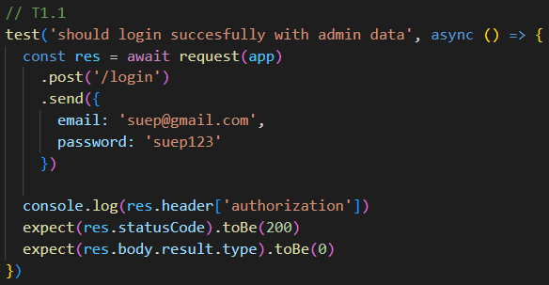

* + 1. **T1.2**

T1.2 Merupakan test login dengan menggunakan credential agent, hasil yang diharapkan adalah menunjukan type dari employee sehingga bisa digunakan untuk redirect page.

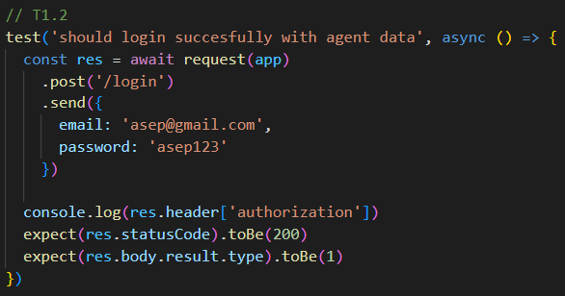

* + 1. **T1.3**

T1.3 merupakan test login dengan email yang tidak terdaftar, hasil yang diharapkan adalah pesan error dengan penjelasan ‘Invalid Credentials’

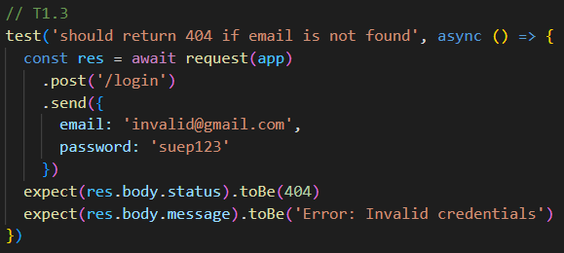

* + 1. **T1.4**

T1.4 merupakan test login dengan password yang tidak sesuai, hasil yang diharapkan adalah pesan error dengan penjelasan ‘Invalid Credentials’

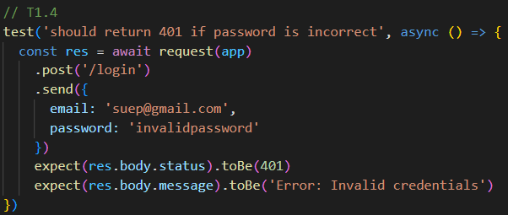

* + 1. **T1 Result**

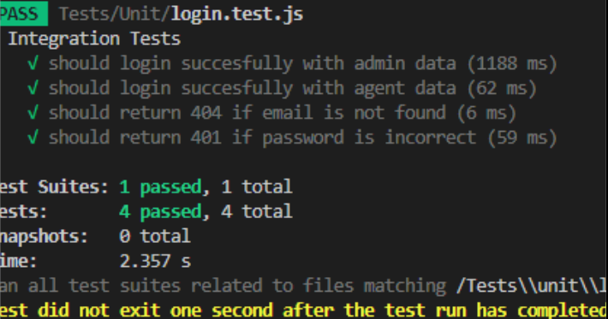

* 1. **T2**
     1. **T2.1**

T2.1 Merupakan test search property dengan beberapa masukan, hasil yang diharapkan adalah list properti dengan detail yang sesuai

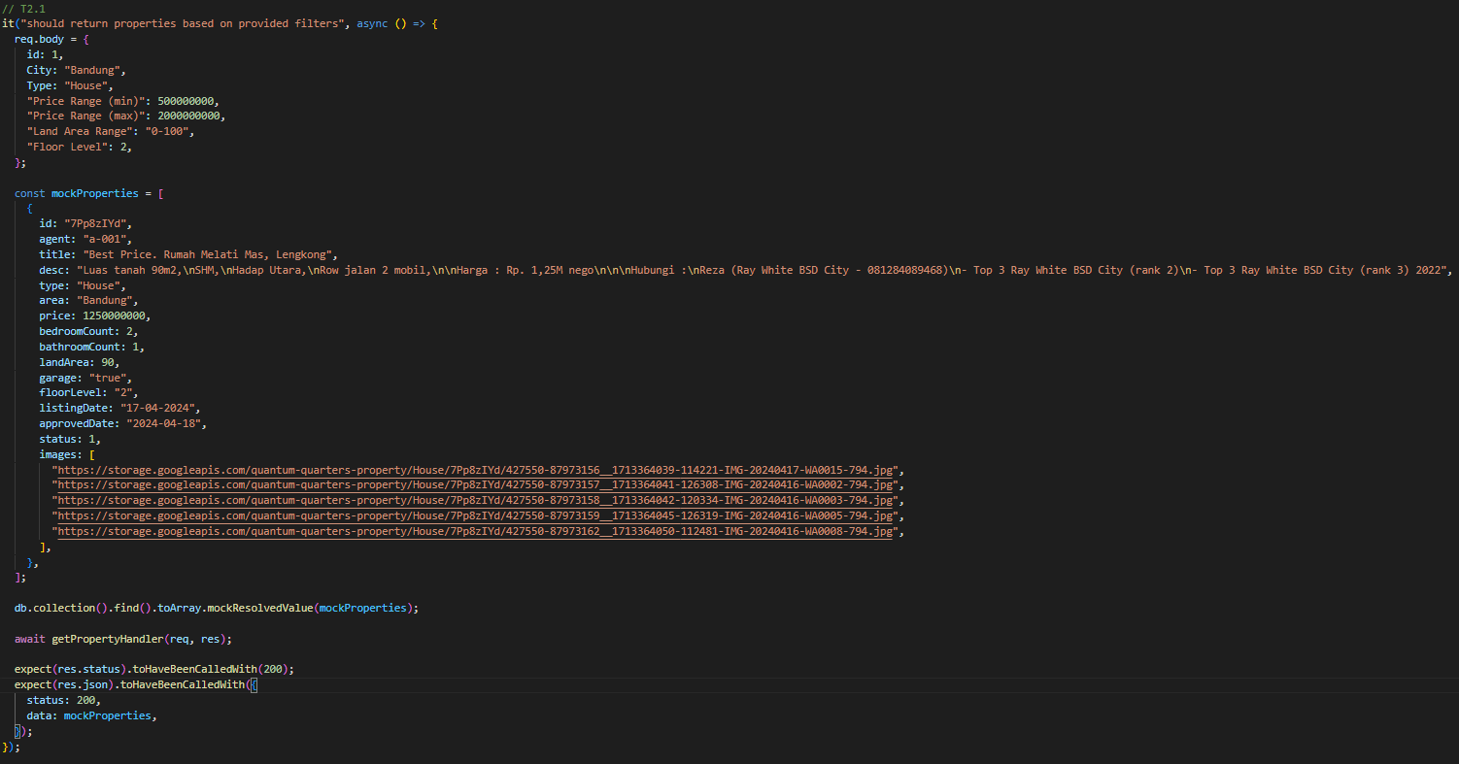

* + 1. **T2.2**

T2.2 Merupakan test search property dengan beberapa masukan, hasil yang diharapkan adalah list properti dengan detail yang sesuai

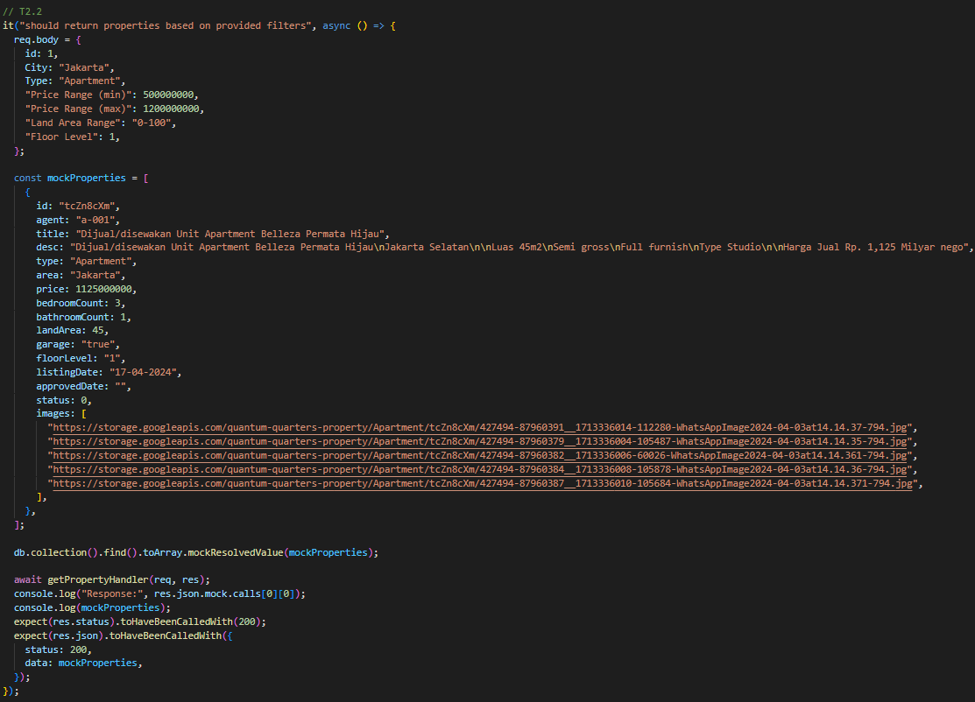

* + 1. **T2.3**

T2.3 Merupakan test search property dengan beberapa masukan, hasil yang diharapkan adalah list properti dengan detail yang sesuai (pada test ini tidak ada data yang sesuai)

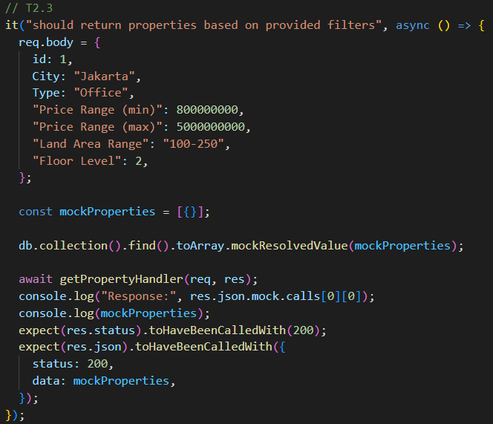

* + 1. **T2 Result**

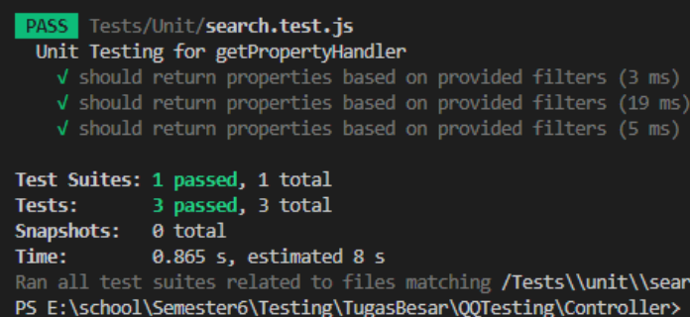

* 1. **T3**
     1. **T3.1**

T3.1 Merupakan test add agent dengan semua data yang valid, hasil yang diharapkan adalah ‘User Registered Succesfully’

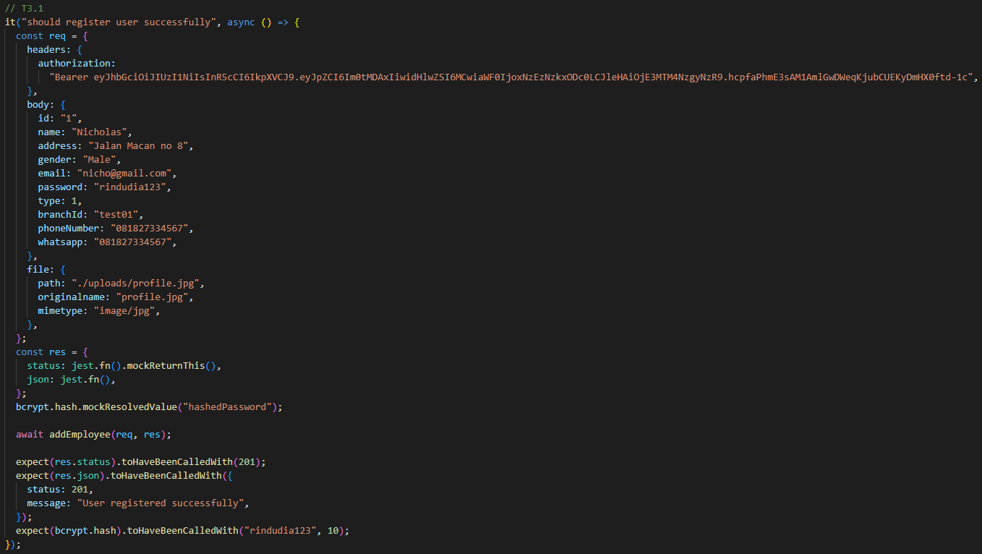

* + 1. **T3.2**

T3.2 Merupakan test add agent dengan semua data yang valid, hasil yang diharapkan adalah ‘User Registered Succesfully’

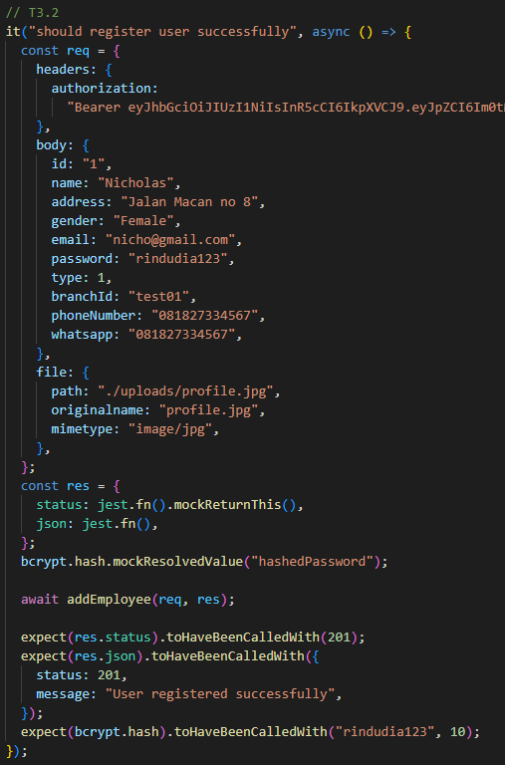

* + 1. **T3.3**

T3.3 Merupakan test add agent dengan file profile picture dengan format yang salah, hasil yang diharapkan adalah ‘File type not supported’

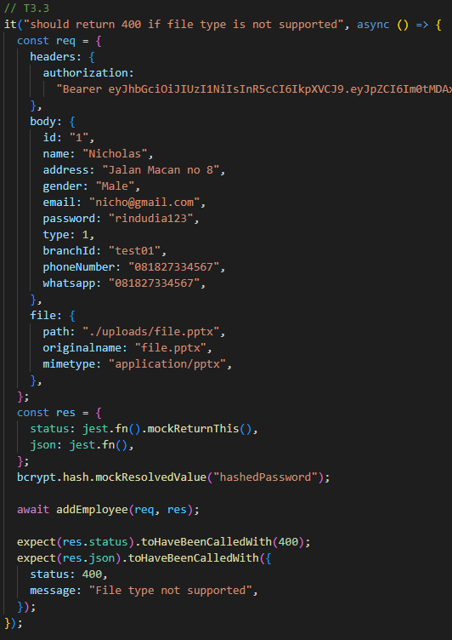

* + 1. **T3.4**

T3.4 Merupakan test add agent dengan email yang sudah terdaftarkan sbelumnya, hasil yang diharapkan adalah ‘Email already exists’

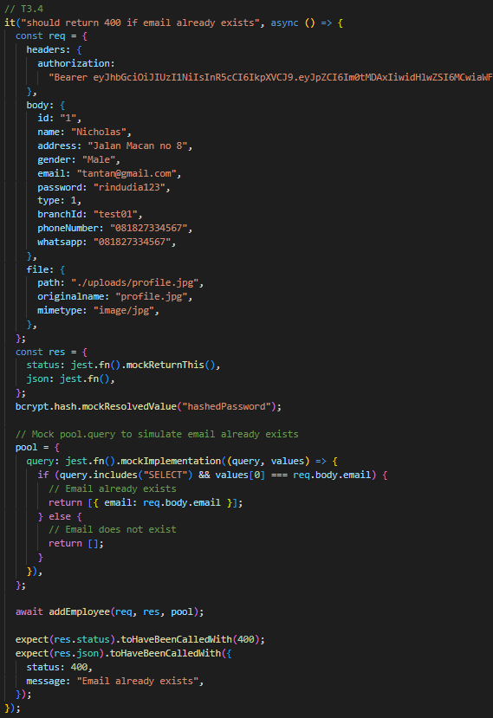

* + 1. **T3.5**

T3.5 Merupakan test add agent dengan email yang sudah terdaftarkan sbelumnya, hasil yang diharapkan adalah ‘Error: Invalid credentials’

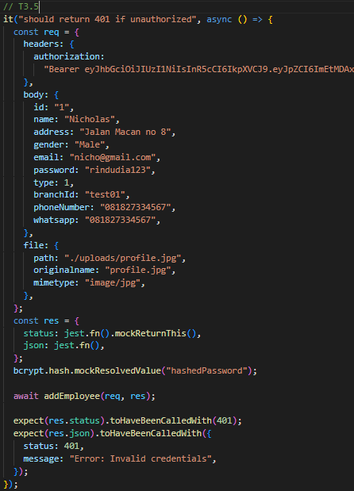

* + 1. **T3 Result**

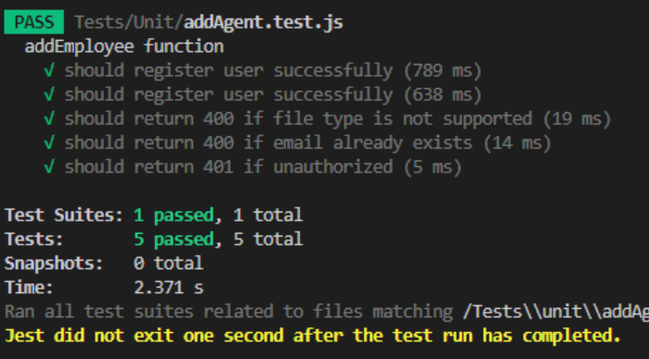

* 1. **T4**
     1. **T4.1**

T4.1 adalah test approve property yang terdaftar dan memiliki status 0 (pending), hasil yang diharapkan adalah proses berhasil dan message ‘Property berhasil diapprove’

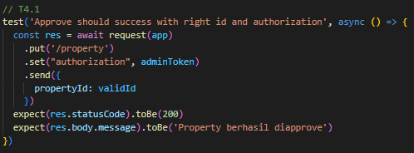

* + 1. **T4.2**

T4.2 merupakan test approve property dengan data property yang tidak ada di database, hasil yang diharapkan adalah status code 404 (not found)

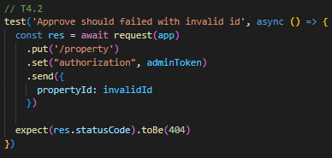

* + 1. **T4.3**

T4.3 merupakan test approve property dengan user token milik agent, hasil yang diharapkan adalah status code 401 (Invalid Credential)

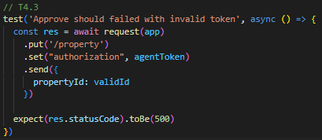

* + 1. **T4 Result**

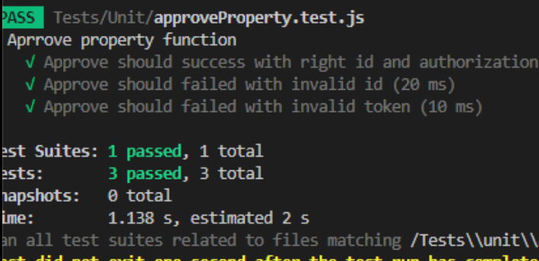

1. **Test Result Table**
   1. **T1**

| ID | Test Case | Exp. results | Actual Result | Pass/Fail | Tested By | Date Tested |
| --- | --- | --- | --- | --- | --- | --- |
|
| T1.1 | Login menggunakan data admin | Dilempar ke page admin | Dilempar ke page admin | Pass | Nicholas | 22-4-2024 |
| T1.2 | Login menggunakan data agent | Dilempar ke page agent | Dilempar ke page agent | Pass | Nicholas | 22-4-2024 |
| T1.3* | Login menggunakan email yang salah | Mengisi ulang form login | Mengisi ulang form login | Pass | Nicholas | 22-4-2024 |
| T1.4* | Login menggunakan password yang salah | Mengisi ulang form login | Mengisi ulang form login | Pass | Nicholas | 22-4-2024 |

* 1. **T2**

| ID | Test Case | Exp. results | Actual Result | Pass/Fail | Tested By | Date Tested |
| --- | --- | --- | --- | --- | --- | --- |
|
| T2.1 | Memasukkan beragam data pada search filter untuk tes | Display list property house di bandung dengan kriteria … | Display list property house di bandung dengan kriteria … | Pass | Nicholas | 22-4-2024 |
| T2.2 | Memasukkan beragam data pada search filter untuk tes | Display list property apartment di jakarta dengan kriteria … | Display list property apartment di jakarta dengan kriteria … | Pass | Nicholas | 22-4-2024 |
| T2.3 | Memasukkan beragam data pada search filter untuk tes | Display list property office di jakarta dengan kriteria … | Display list property office di jakarta dengan kriteria … | Pass | Nicholas | 22-4-2024 |

* 1. **T3**

| ID | Test Case | Exp. results | Actual Result | Pass/Fail | Tested By | Date Tested |
| --- | --- | --- | --- | --- | --- | --- |
|
| T3.1 | Add Agent dengan data yang benar | Add Agent berhasil | Add Agent berhasil | Pass | Jonathan | 22-4-2024 |
| T3.2 | Add Agent dengan data yang benar tetapi beda gender | Add Agent berhasil | Add Agent berhasil | Pass | Jonathan | 22-4-2024 |
| T3.3* | Add Agent dengan profile picture salah bentuk file | Add Agent gagal | Add Agent gagal | Pass | Jonathan | 22-4-2024 |
| T3.4* | Add Agent dengan email yang telah terdaftar di database | Email agent telah terregister sehingga gagal add agent | Email agent telah terregister sehingga gagal add agent | Pass | Jonathan | 22-4-2024 |
| T3.5* | Add Agent dengan data yang benar tetapi authority yang bukan admin | Authority tidak match sehingga gagal add agent | Authority tidak match sehingga gagal add agent | Pass | Jonathan | 22-4-2024 |

* 1. **T4**

| ID | Test Case | Exp. results | Actual Result | Pass/Fail | Tested By | Date Tested |
| --- | --- | --- | --- | --- | --- | --- |
|
| T4.1 | Approve property 1 dengan authority admin | Berhasil approve | Berhasil approve | Pass | Calvin | 22-4-2024 |
| T4.2 | Approve property 2 dengan authority admin | Berhasil approve | Berhasil approve | Pass | Calvin | 22-4-2024 |
| T4.3 | Approve property 1 dengan authority agent | Gagal karena authority tidak cocok | Gagal karena authority tidak cocok | Pass | Calvin | 22-4-2024 |

1. **Integration Testing**

Untuk integration, kita menggunakan metode yang sama seperti Unit Testing, yaitu JEST.

Alur Integration seperti berikut :

* login menggunakan data agent, cek terhadap database, lalu masuk ke menu agent
* masuk ke menu add listing lalu isikan data dan hit api addListing
* login kembali menggunakan data admin
* hit api untuk melakukan approve property pada property yang baru saja di masukkan, lalu logout dan ke halaman guest (index.html)
* hit get property lalu cek apakah property yang di approve sudah dapat di get oleh guest

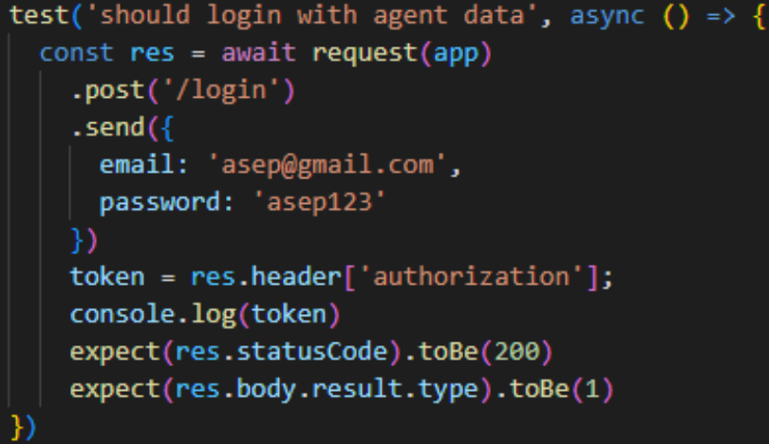

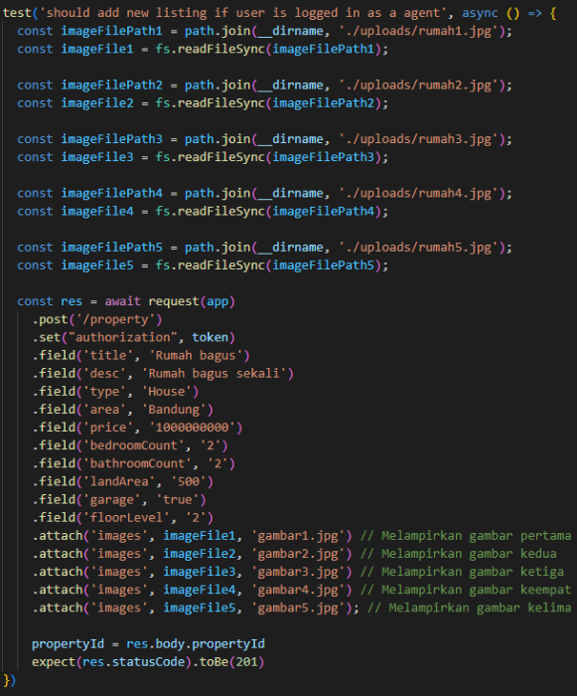

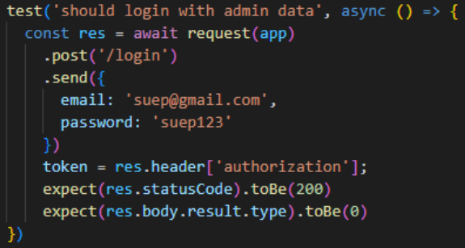

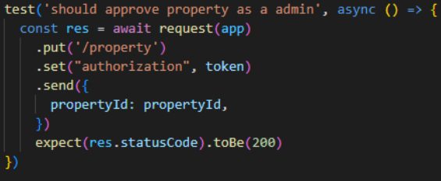

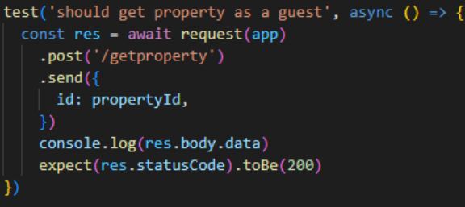

1. **User Acceptance Testing**
   1. **Test Environment**

Variabel yang digunakan untuk melakukan testing. Variabel tersebut dapat mempengaruhi testing sendiri.

* + 1. **Hardware**
* Laptop
* Computer
  + 1. **Software**
* XAMPP
* MongoCompass
* MySQL
* Windows 10, 11
  1. **Category**

List jenis test yang akan dilakukan pada User Acceptance Testing.

* + 1. **Functionality**

Test apakah function berfungsi secara benar.

* + - * Dapat menggunakan menu-menu admin
      * Dapat menggunakan menu-menu agent
      * Dapat menggunakan menu-menu guest

Contoh :

| Test Case | Exp. results | Actual Result |
| --- | --- | --- |
|
| Login menggunakan data admin | Dilempar ke page admin | Dilempar ke page admin |
| Login menggunakan data agent | Dilempar ke page agent | Dilempar ke page agent |

* + 1. **Error Condition**

Test apakah function dapat error handling.

* Dapat handle error pada setiap form input menggunakan value yang salah

Contoh :

| Test Case | Exp. results | Actual Result |
| --- | --- | --- |
|
| Login menggunakan email yang salah | Mengisi ulang form login | Mengisi ulang form login |
| Login menggunakan password yang salah | Mengisi ulang form login | Mengisi ulang form login |

* + 1. **Database**

Test apakah aplikasi dapat secara sukses mengisi dan mengambil data dari database (MongoDB, MySQL).

* + - * Menyediakan data yang akan digunakan di menu-menu dinamis
      * Dapat memasukan data ke dalam database

Contoh :

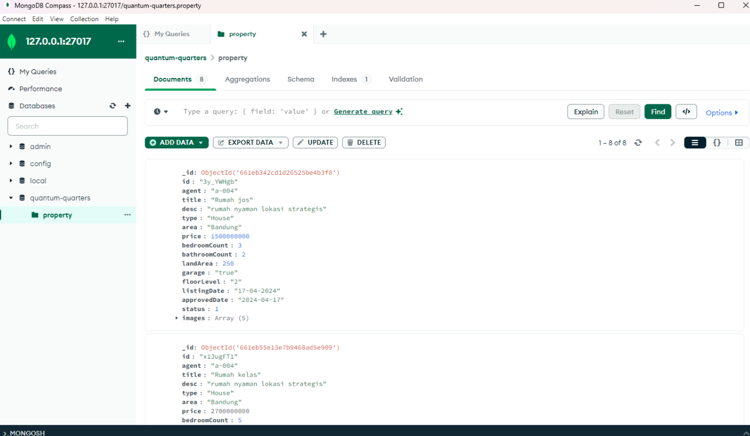

* + 1. **Performance**

Test apakah aplikasi dapat secara sukses melakukan proses secara cepat dan optimized.

* Waktu proses yang cepat tanpa tunggu

Contoh :



* + 1. **UI**

Pengamatan User Interface yang diharapkan bersih, mudah dibaca, & mudah dimengerti

* + - * User Interface yang mudah dipahami
      * User Interface yang mudah dibaca
      * Template UI yang sering orang pakai
      * Warna yang compliment satu dan yang lain

Contoh :

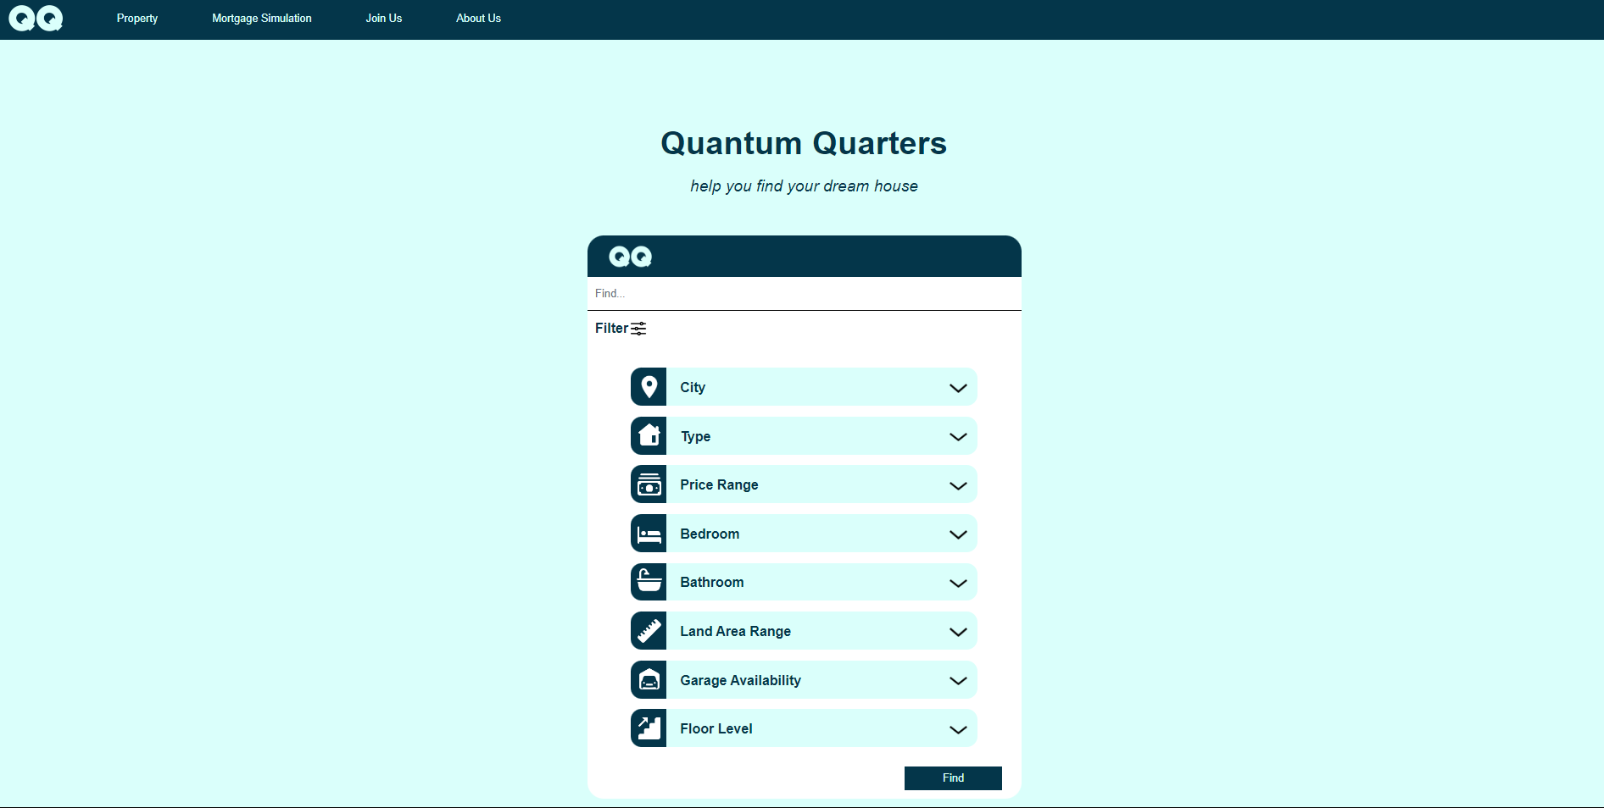

* + 1. **Security**

Test Authorization atas menu yang dipakai

* + - * Menu admin hanya dapat digunakan user dengan authorization admin
      * Menu agent hanya dapat digunakan user dengan authorization agent

Contoh :

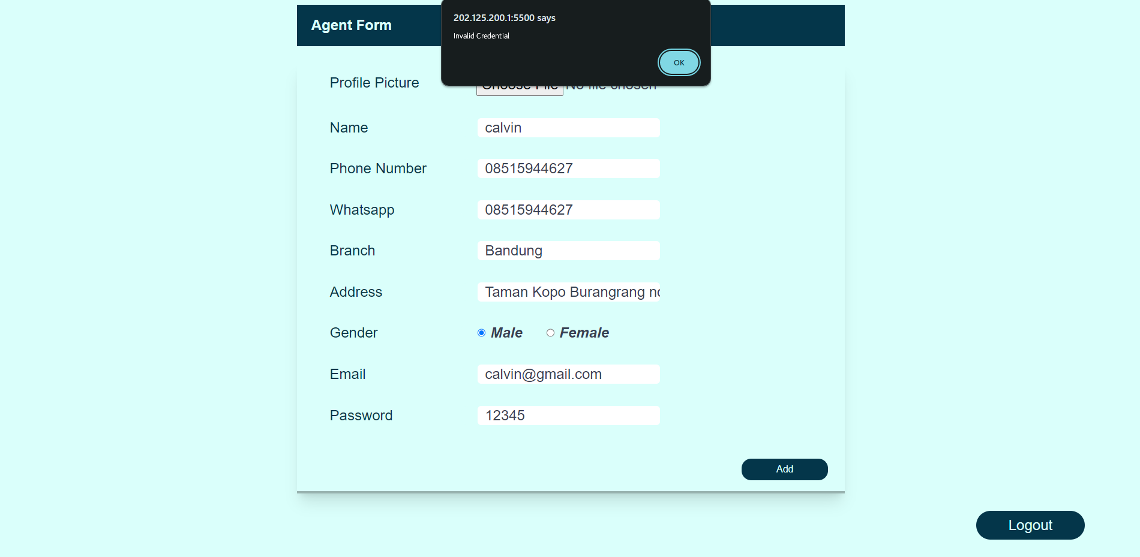

* + 1. **Audit Trail**

Track segala aktivitas user (disimpan di log)

* Pendataan atas user dan aksi yang dilakukan setiap kali ada perubahan pada database

Contoh :

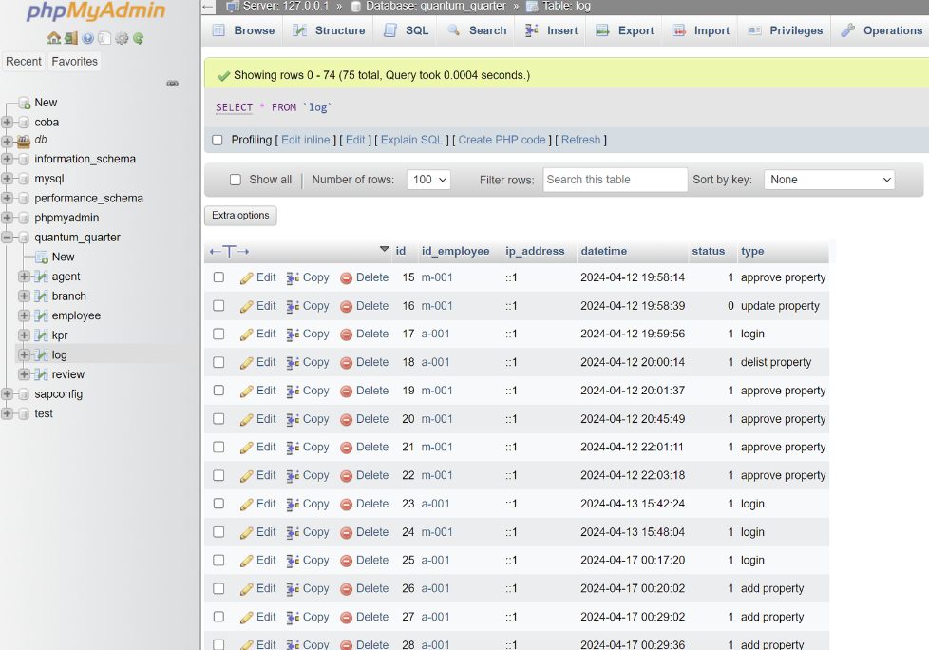

* + 1. **External Interface**

Dapatkah Aplikasi berinteraksi dengan aplikasi lain

* + - * Dapatkah hit API
      * Dapatkah memasukkan data ke MySQL
      * Dapatkah memasukkan data ke MongoDB

Contoh :



1. **Evaluation**

Semua Expected Result dan Actual Result pada Unit Testing cocok dan menghasilkan result ‘Pass’.

Alur Integration Testing lancar di test tanpa gagal ditahap manapun.

User Acceptance Test di set category dan environmentnya sesuai test yang kami lakukan.